UNIVERSITATEA DIN BUCUREȘTI

FACULTATEA DE MATEMATICĂ ȘI INFORMATICĂ

DEPARTAMENTUL DE CALCULATOARE ȘI TEHNOLOGIA INFORMAȚIEI

**PROIECT**

**GRAFICĂ ASISTATĂ DE CALCULATOR**

COORDONATOR ȘTIINȚIFIC:

DRĂGAN MIHĂIȚĂ

STUDENT:

VLAICU ANA-FRANCESCA

BUCUREȘTI

2022

UNIVERSITATEA DIN BUCUREȘTI

FACULTATEA DE MATEMATICĂ ȘI INFORMATICĂ

DEPARTAMENTUL DE CALCULATOARE ȘI TEHNOLOGIA INFORMAȚIEI

**CĂȘTI STEREO**

COORDONATOR ȘTIINȚIFIC:

DRĂGAN MIHĂIȚĂ

STUDENT:

VLAICU ANA-FRANCESCA

BUCUREȘTI

2022

**CUPRINS**

1. Introducere………………………………………………………………………….……..4
   1. Istoric………………………………………………………………………………....5
   2. Motivație……………………………………………………………………………...5
2. Proiectarea căștilor………………………………………………………………………...6
   1. Presetarea spațiului de lucru………………………………………………………….6
   2. Crearea corpului ca punct de plecare…………………………………………………6
   3. Crearea receptorilor în 2D……………………………………………………………7
   4. Crearea receptorilor în 3D……………………………………………………………9
   5. Crearea corpului în 3D………………………………………………………………12
   6. Constructia căștilor în 3D…………………………………………………………...14
3. Proiectarea butoanelor și portului………………………………………………………..15
   1. Proiectarea butoanelor în 2D………………………………………………………..15
   2. Proiectarea butoanelor în 3D………………………………………………………..15
   3. Portul JACK…………………………………………………………………………16
4. Asamblarea………………………………………………………………………………17
   1. Asamblarea butoanelor……………………………………………………………...17
   2. Alegerea materialelor și retușări de final....................................................................17
5. Concluzii…………………………………………………………………………………19
6. Bibliografie………………………………………………………………………………19

**1. INTRODUCERE**

* 1. **Istoric**

Căștile au apărut ca urmare a nevoii de a elibera mâinile unei persoane atunci când operează un telefon. Au existat mai multe produse iterative care au fost predecesori ale căștilor de tip „hands free”. În anii 1890, primul set de căști a fost fabricat de o companie britanică numită *Electrophone*, care a creat un sistem care le permite clienților să se conecteze la fluxuri live ale spectacolelor de la teatrele și teatrele de operă din Londra. Abonații serviciului puteau asculta spectacolul printr-o pereche de căști masive care se conectau sub bărbie, ținute de o tijă lungă.

Nathaniel Baldwin din Utah, în 1910, a inventat un prototip de căști pentru telefon din cauza incapacității sale de a asculta predici în timpul serviciului de duminică. L-a oferit pentru testare Marinei SUA, care a comandat prompt 100 de la Baldwin. Wireless Specialty Apparatus Co., în parteneriat cu Baldwin Radio Company, a înființat o unitate de producție în Utah pentru a onora comenzile. Inovațiile sale au stat la baza telefoanelor care nu necesitau energie electrică, ce au fost folosite în timpul celui de-al Doilea Război Mondial.

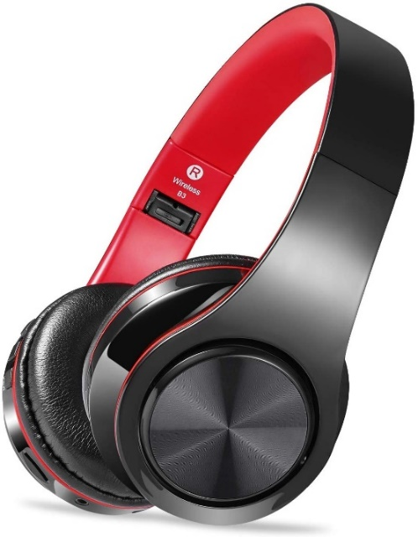În 1958, John C. Koss, un audiofil și muzician de jazz din Milwaukee, a produs primele căști stereo. Anterior, căștile erau folosite doar de marina americană, operatorii de telefonie și radio și persoane din industrii similare.

Fig. 1, Căști stereo, poză de referință

* 1. **Motivație**

Consider că muzica este un medicament foarte bun pentru zilele rele și un prieten de nădejde în zilele bune. Am primit prima mea pereche de căști stereo la vârsta de 12 ani de la tatăl meu și de atunci pasiunea mea pentru muzică și dans s-a cultivat. Astfel, mi-am dorit să le proiectez în 3D, întrucât eram sigură că voi beneficia din îmbinarea unei amintiri frumoase cu procesul de învățare în cadrul semestrului la această materie.

* 1. **Aplicație**

AutoCAD este o aplicație software comercială de proiectare asistată de calculator și desenare. Dezvoltat și comercializat de Autodesk, AutoCAD a fost lansat pentru prima dată în decembrie 1982 ca o aplicație desktop rulând pe microcalculatoare cu controlere grafice interne. Înainte de introducerea AutoCAD, majoritatea programelor comerciale CAD rulau pe computere mainframe sau minicalculatoare, fiecare operator CAD (utilizator) lucrând la un terminal grafic separat. AutoCAD este disponibil și ca aplicații mobile și web.

AutoCAD este folosit în industrie de către arhitecți, manageri de proiect, ingineri, designeri grafici, urbaniști și alți profesioniști. A fost susținută de 750 de centre de formare din întreaga lume în 1994.

1. **PROIECTAREA CĂȘTILOR**
   1. **Setarea spațiului de lucru**

După deschiderea aplicației, am presetat unitățile de măsură dând CLICK DREAPTA. Am ales OPTIONS din meniul derulant, apoi am intrat în panoul USER PREFERENCES, am selectat milimetri în panoul INSERTION SCALE și am apăsat APPLY pentru a implementa schimbarea.

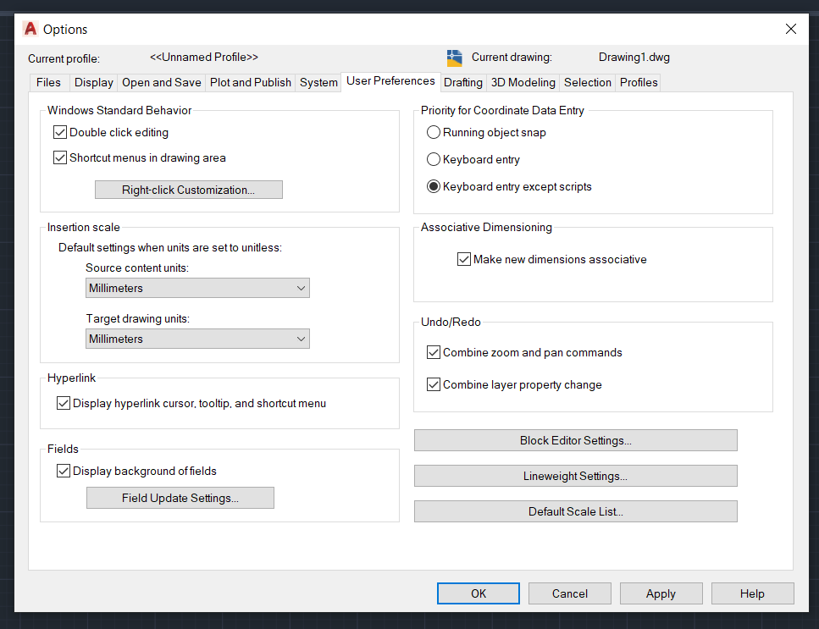

Fig. 2, Panoul User Preferences

* 1. **Crearea 2D a corpului ca punct de plecare**

Înainte de a începe proiectarea, am creat în spațiul de lucru layer-ele *Cote* și *Contur*, accesând panoul LAYER PROPERTIES. În *Contur*, am creat un cerc de rază 257 mm, folosind CIRCLE (Center, Radius), și m-am folosit de o linie arbitrară (LINE) pentru a-l tăia cu comanda TRIM. Cu o altă linie, am înjumătățit figura pentru a reveni mai târziu cu MIRROR.

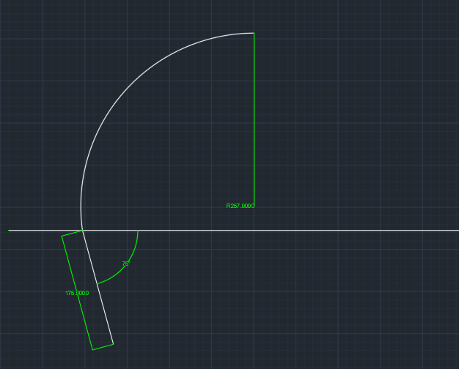

Fig. 3, Schema 2D a corpului

* 1. **Crearea receptorului în 2D**

Înainte de a începe proiectarea, am ascuns corpul format din semicerc pe calea CLICK DREAPTA → ISOLATE → HIDE OBJECTS și am schimbat perspectiva din TOP în LEFT pentru a construi receptorul stâng. Cu ajutorul comenzilor LINE, CIRCLE (Circle, Radius și Tan, Tan, Radius) și TRIM, formez suportul receptorului care se unește cu corpul căștilor creat anterior.

Fig. 4, Construcția receptorului 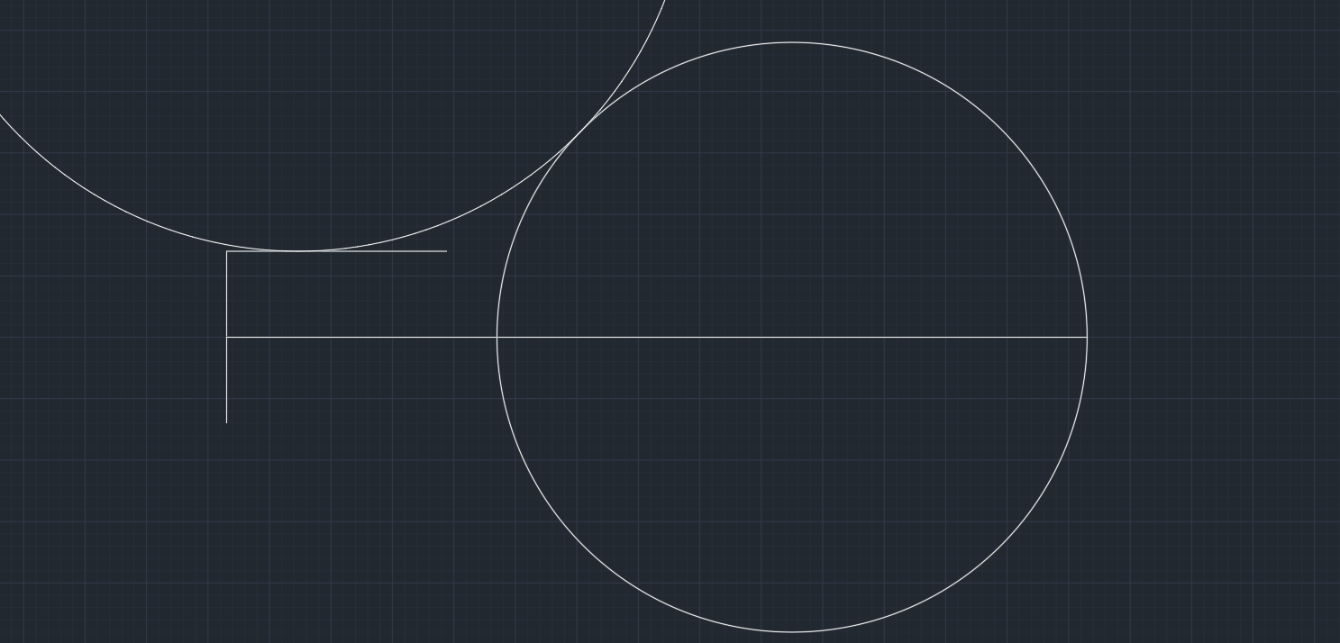

După înlăturarea linilor ajutătoare și cercului (TRIM), am folosit comanda MIRROR pentru a oglindi linia curbată și am obținut o figură de forma unei palate de ping-pong, ai cărei elemente le-am cuplat cu JOIN. Am construit un cerc (CIRCLE – Center, Radius) în interiorul formei de mai sus.

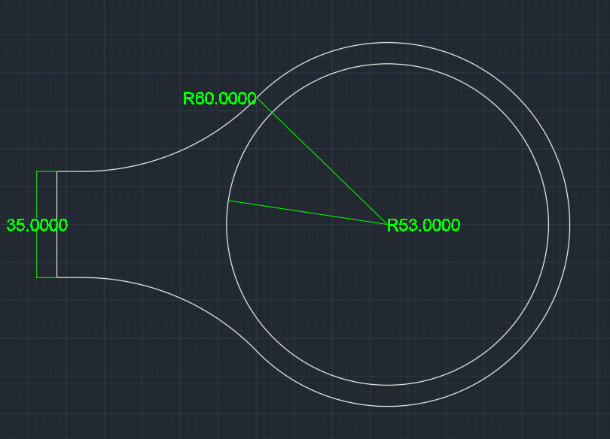

Fig. 5, Receptor 2D cu dimensiuni

* 1. **Crearea receptorului în 3D**

Înainte de proiectarea 3D, schimb spațiul de lucru din DRAFTING & ANNOTATION în 3D MODELLING și vederea din stânga, sud-vest. Am folosit comanda EXTRUDE pentru piesa în formă de paletă, cea care se prinde de restul corpului, iar cu MOVE am mutat cercul din interior, pe care îl solidific ulterior. Am creat și un cerc mai mare și l-am dublat folosind COPY, pe care se vor atașa butoane și vor servi la cuplarea perniței.

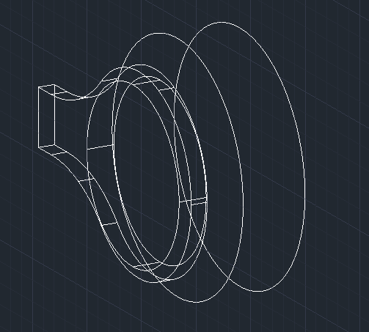

Fig. 6, Schelet 3D al receptorului, văzut din SW

Am mers din nou pe calea CLICK DREAPTA → ISOLATE → HIDE OBJECTS pentru a ascunde corpul cu formă de paletă și am lăsat doar corpul rotund aflat în interiorul său. Cu ajutorul tastei F7, am înlăturat grid-ul, apoi am activat stilul vizual X-RAY, toate acestea pentru a vizualiza mai bine obiectul de interes într-un spațiu de lucru curat. Am făcut și o copie (COPY) a cercului bucății care se vede cu X-RAY, apoi am izolat-o și pe aceea.

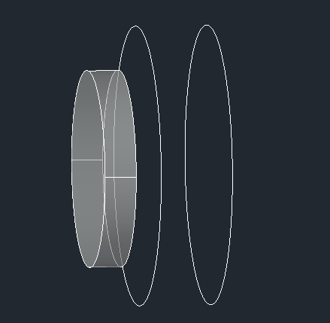

Fig. 7, Componente receptor, vedere S

Pe calea LOFT → Enter → SETTINGS → RULED ­→ OK am structurat componenta în care se află boxa (cea de mai sus).

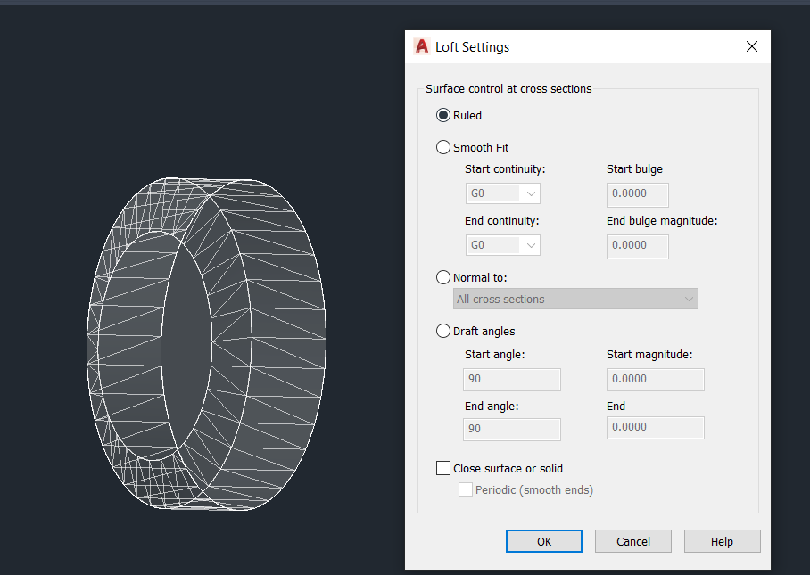

Fig. 8, Corpul boxei, vedere SE

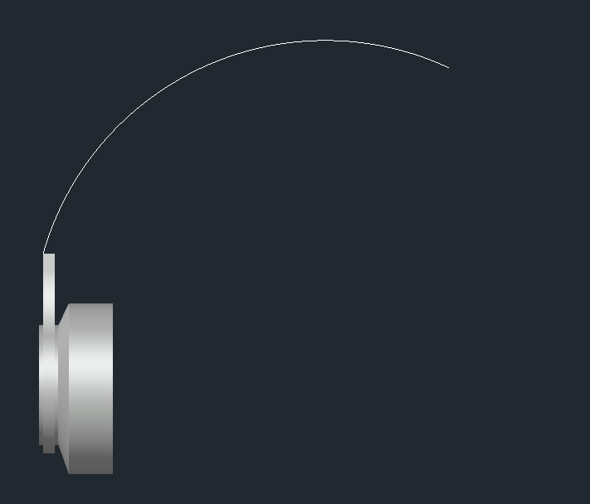După ce selectez END OBJECT ISOLATION din meniul derulant al ISOLATE, proiectul (rotit la 25º cu ROTATE) arată așa:

Fig. 9, vedere TOP, still visual REALISTIC

Mai departe, construiesc cu RECTANGLE (lungime 45mm și lățime 35mm) un dreptunghi și aplic FILLET pentru a-i rotunji colțurile, pentru a forma din el pernița.

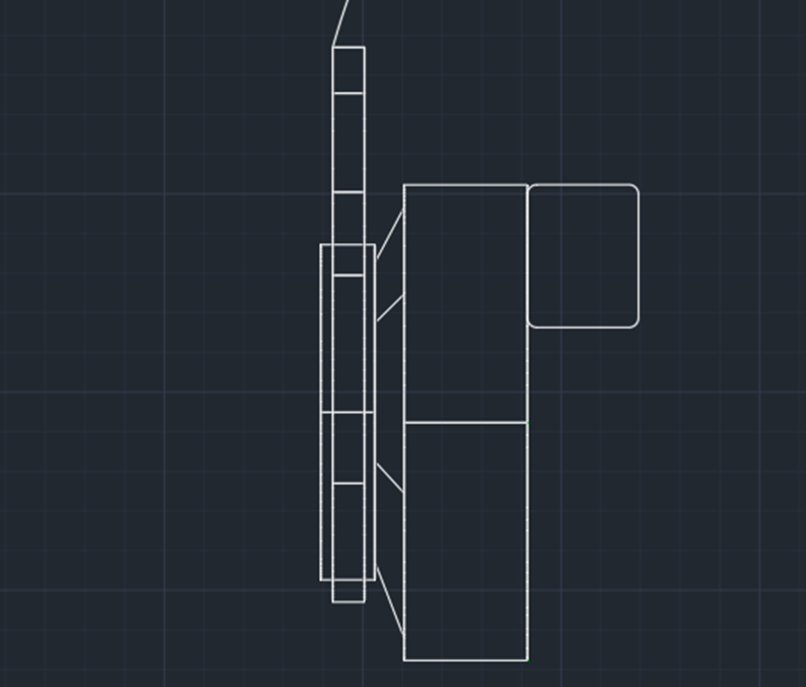

Fig.10, vedere TOP, stil visual 2D Wireframe

Pentru a construi pernița, am aplicat comanda REVOLVE asupra dreptunghiului construit anterior la un unghi de 360º.

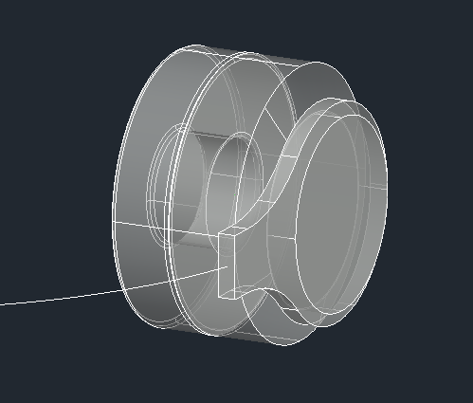Fig. 11, Receptor cu perniță, vedere N/NW, stil vizual X-RAY

* 1. **Crearea corpului în 3D**

În continuare, am folosit comenzile OFFSET EDGE (-4, -4) și FILLET pentru a construi un dreptunghi în jurul liniei curbate din corpul căștilor. Cu FILLET EDGE, am rotunjit pe-a locuri pentru un aspect mai neted.

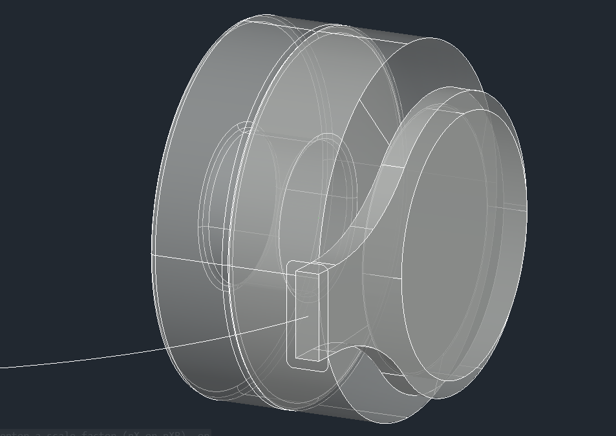Fig. 12, Receptor văzut de la NW.

Cu comanda EXTRUDE → PATH, am solidificat corpul pe direcția determinată de firul de bază.

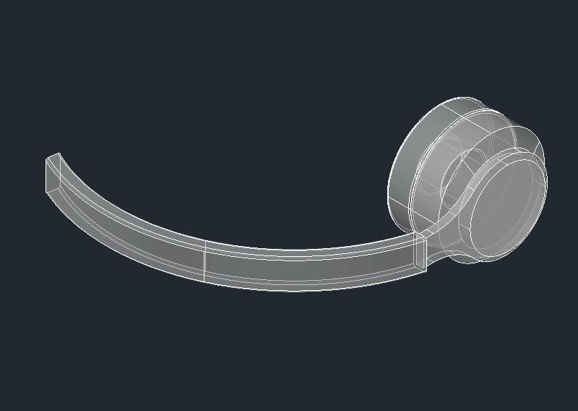

Fig. 13, Receptor și corp, vedere NW

* 1. **Construcția căștilor în 3D**

După proiectarea corpului și a receptorului stâng, am schimbat perspectiva la TOP și am rotit înapoi la -25º cu ROTATE. Cu comanda MIRROR, am oglindit construcția formată până acum și am obținut căștile stereo.

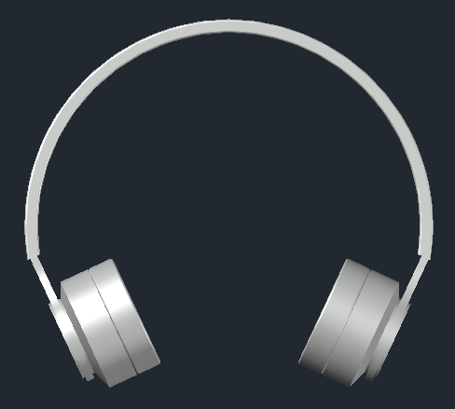

Fig. 14, Căști stereo 3D, vedere TOP, stil vizual Realistic

1. **PROIECTAREA BUTOANELOR ȘI PORTULUI**
   1. **Proiectarea butoanelor în 2D**

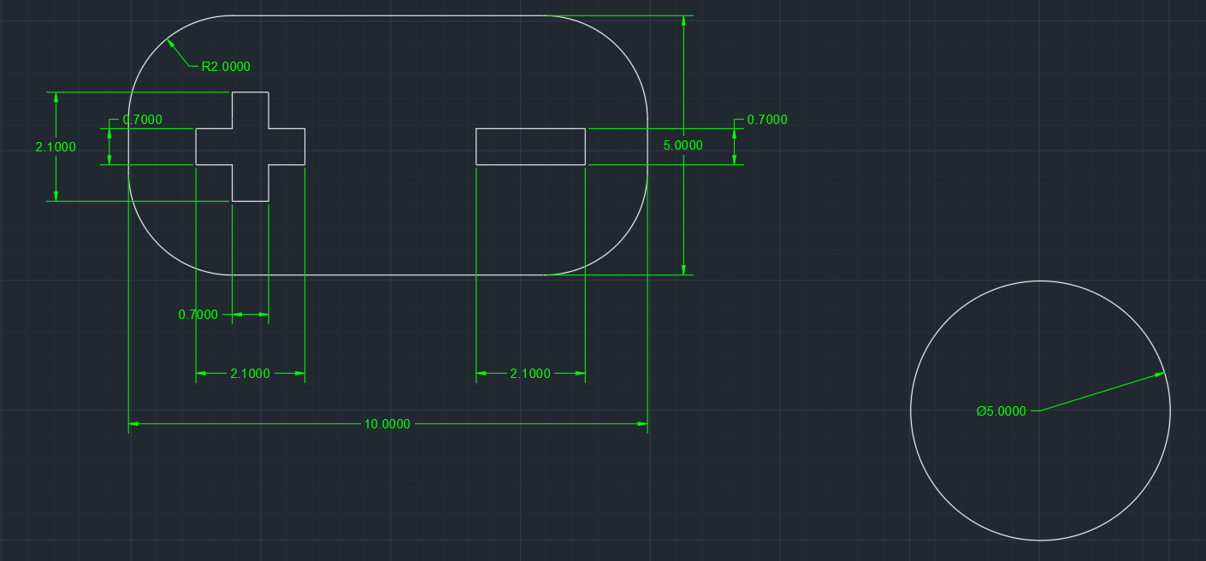Pentru proiectarea butoanelor, am deschis un spațiu de lucru nou, am setat din nou unitățile de măsură în milimetri cu comanda UNITS și am creat layer-ele *Cote* și *Contur*. Cu RECTANGLE (și FILLET) și cu CIRCLE am creat două butoane, de volum, respectiv de pornire/oprire.

Fig. 15, Butoane 2D cu dimensiuni

* 1. **Proiectarea butoanelor în 3D**

Folosind comanda EXTRUDE, am format butoanele din schița 2D de mai sus la o înălțime de 0.5 mm. Din panoul COORDINATES, am selectat opțiunea FACE pentru a accesa fața superioară, iar apoi, cu PRESSPULL, am format simbolurile „+” și „-”, la o înălțime de 0.2 mm.

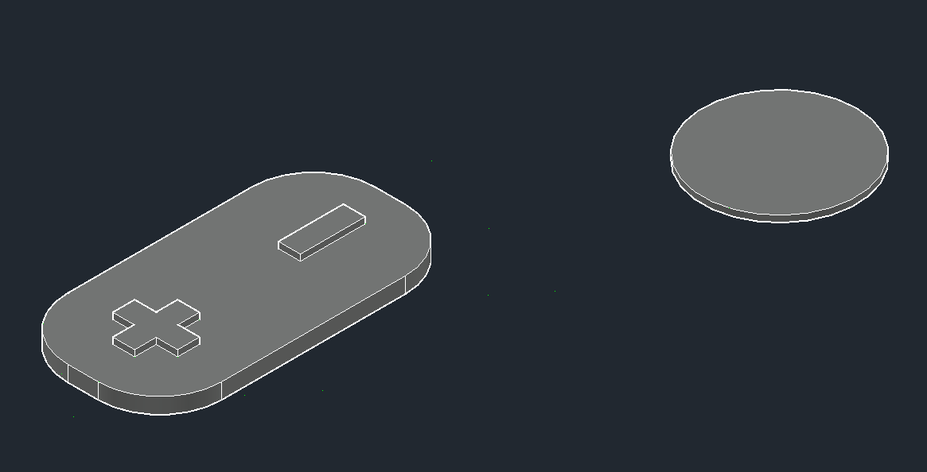Fig. 16, Butoane 3D, vedere SW, stil vizual Shades of Gray

* 1. **Portul JACK**

Revin în spațiul de lucru în care am proiectat 3D casca și selectez perspectiva SE ISOMETRIC, concetrându-mi atenția asupra receptorului stâng. Din panoul COORDINATES selectez FACE. Construiesc un cerc cu raza 3.5 mm. Cu PRESSPULL, îl adâncesc la 17 mm, iar cu SUBSTRACT, creez portul JACK.

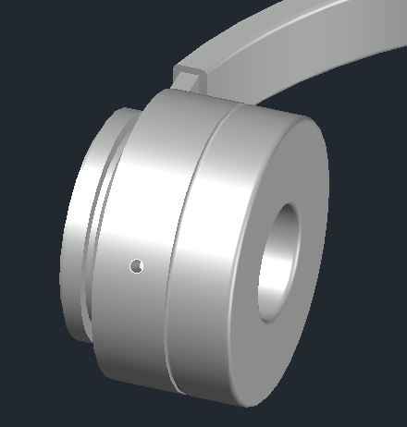

Fig. 17, Portul JACK de pe receptor, vedere SE

1. **ASAMBLAREA**
   1. **Atașarea butoanelor**

După ce am adus butoanele în spațiul de lucru principal (cel cu căștile), am atașat butonul de volum pe receptorul stâng al căștilor, iar pe cel de pornire pe receptorul drept, folosind MOVE și UNION.

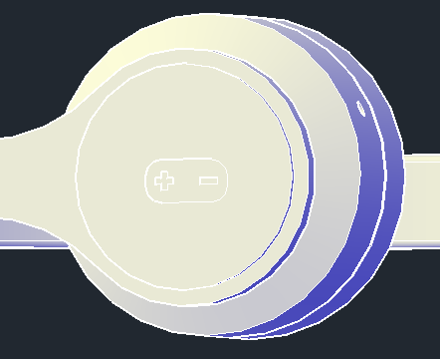

Fig. 18, Butonul de volum, vedere SW

* 1. **Alegerea materialelor și retușări de final**

Înainte de a alege materialele, am atașat text informativ (POWER pentru butonul de pornire, L și R pe receptorul stâng, respectiv drept), folosind FACE (din panoul Coordinates al 3D Modelling), MULTILINE TEXT și MOVE.

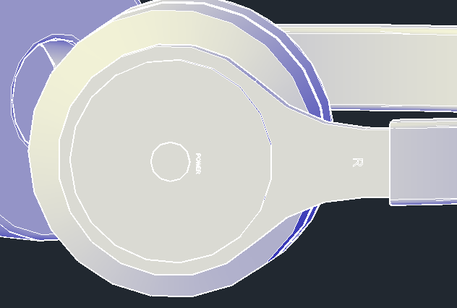Fig. 19, Receptor drept, vedere SE

Din MATERIALS BROWSER am selectat materiale și culori (metal & plastic) pentru a finisa căștile. Cu comanda RENDER am exportat căștile într-o imagine tip PNG.

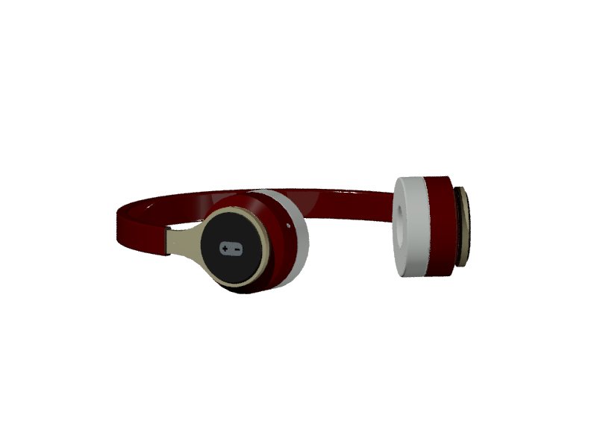Fig. 20, căști stereo, vedere SW

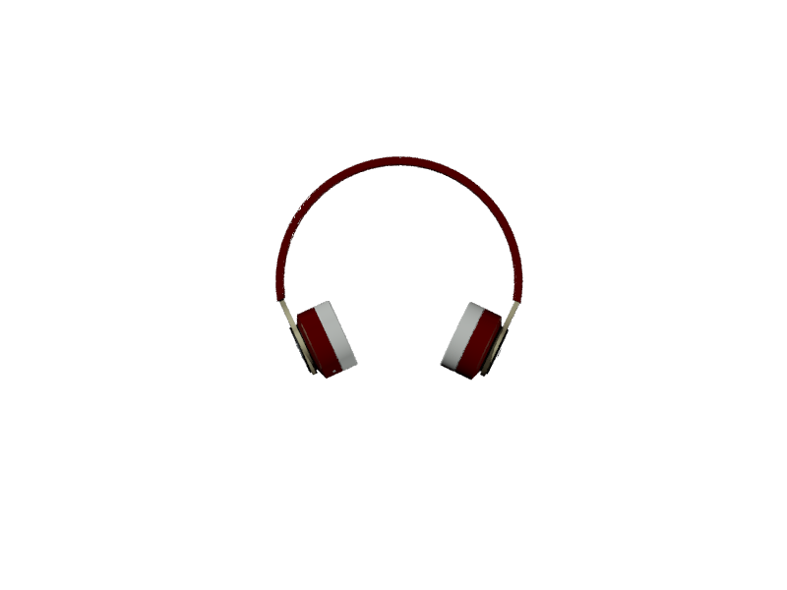

Fig. 21, Căști stereo, vedere Top

1. **CONCLUZII**

După realizarea proiectului „CĂȘTI STEREO”, consider că m-am familiarizat mai bine cu AUTOCAD, că am dezvoltat un mod de lucru mai eficient și că am învățat cum aplicația mă poate ajuta în viitoare astfel de proiecte.

1. **BIBLIOGRAFIE**

<https://headphonereview.com/guides/how-do-headphones-work/>

<https://ro.wikipedia.org/wiki/AutoCAD>

<https://coolmaterial.com/roundup/history-of-headphones/>

<https://www.headphonesty.com/2021/05/when-were-headphones-invented/>

<https://www.sony.com/electronics/support/res/manuals/W000/W0006758M.pdf>